**Задание А**

Данная задача является задачей о назначениях. Здесь рассматривается случай несбалансированной задачи, так как количество операций равно 5, а рабочих 14. Для того чтобы сбалансировать задачу, нужно ввести фиктивные операции. Чтобы не нагромождать переменные, введём только одну фиктивную операцию и назовём её «Другие операции». Получается, что у нас должны будут выполнять данную операцию 9 рабочих, которые не будут участвовать в изготовлении заказа.

Итак, перейдём к формированию таблиц:

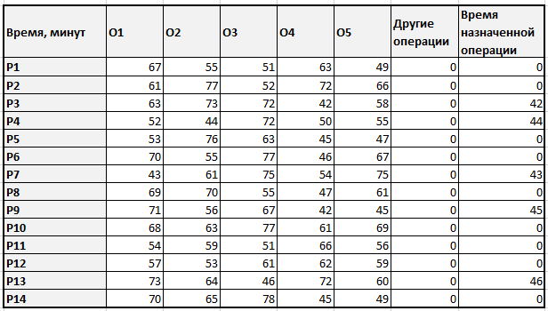

Таблица 1

В таблице 1 записано условие, добавлены дополнительные колонки «Другие операции» и «Время назначенной операции», которое будет выполнять каждый рабочий.

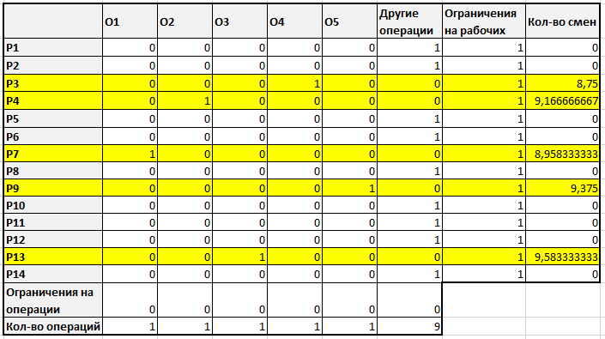

Таблица 2

У нас есть два ограничения:

1. Нужно чтобы каждый рабочий был задействован и выполнял какую-то операцию, поэтому в столбце «Ограничения на рабочих» у нас стоит сумма по строке операций, которая должна быть равна 1.

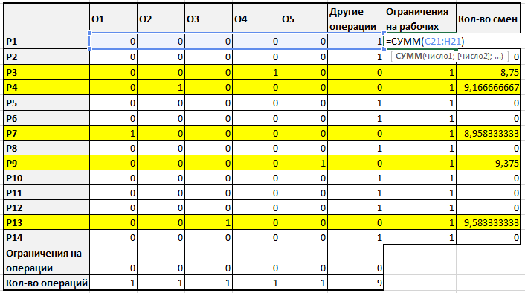

Рисунок 1

1. Также у нас есть ограничение на то, что все операции должны быть выполнены, поэтому в строке «Ограничения на операции» у нас стоит разность между суммой по столбцу и количеством операций которое мы должны выполнить.

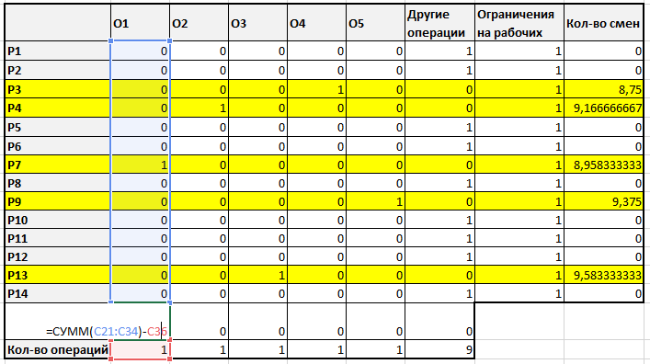

Рисунок 2

Соответственно переменными нашей задачи является значения 0/1, которое показывает какую операцию будет выполнять рабочий. Также колонка «Время назначенной операции» из Таблицы 1 определяется как скалярное произведение между соответствующей строкой из Таблицы 1 и строкой из Таблицы 2.

Ещё мы можем рассчитать количество смен (рабочих дней), которое необходимо каждому работнику для выполнения заказа. То есть для этого нам нужно:

$«Время назначенной операции» *100/ 60 / 8$,

потому что «Время назначенной операции» показывает сколько минут тратит рабочий на выполнение 1 единицы заказа, а таких единиц у нас 100, дальше мы переводим это в часы, а рабочая смена у нас 8 часов, поэтому получается такое выражение. Эта колонка пригодиться нам для того чтобы дать ответ на задание.

Теперь мы можем построить целевую функцию. Целевая функция у нас является минимизацией суммы «Времени назначенной операции» всех рабочих или минимизация времени выполнения 1 единицы заказа всеми рабочими.

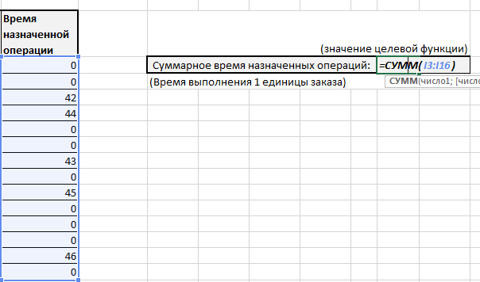

Рисунок 3

В итоге, решая данную оптимизационную задачу с помощью Поиска решений, мы получаем, что суммарное время назначенных операций работникам составило *220 минут*.

Z:\buffer\CASE\Screenshot from 2021-12-12 20-28-43.png

Рисунок 4

Отсюда мы можем рассчитать количество рабочего времени, требующегося на выполнение заказа:

$Суммарное время назначенных операций*100 / 60$,

которое составило *366,67 часов*.

Также мы можем рассчитать количество смен (рабочих дней), необходимых для выполнения заказа:

$MAX(«Количество смен»)$,

которое составило *9,583333 рабочих дней*, то есть мы сможем выполнить заказ чуть менее чем за 10 рабочих дней.

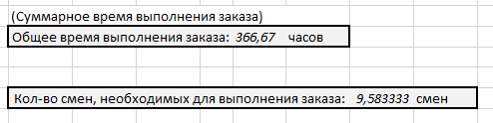

Рисунок 5

Таким образом, мы сформировали бригаду из 5 человек: Р3, Р4, P7, P9, P13.

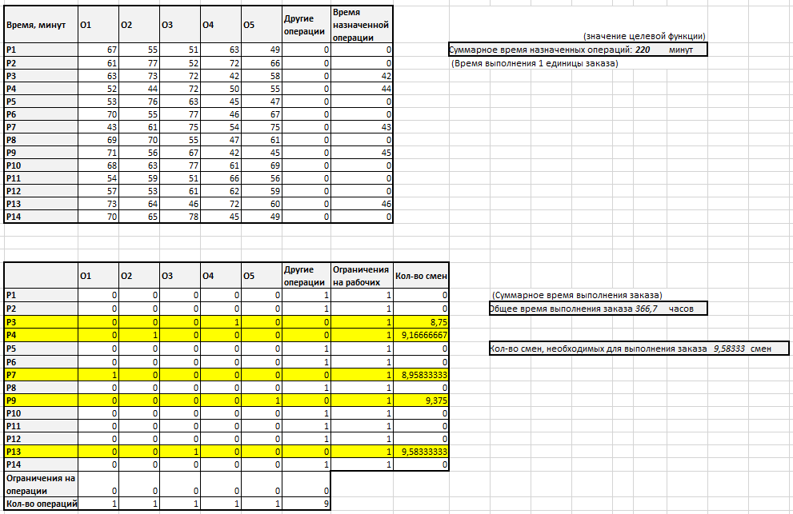

Рисунок 6

*Список бригады:*

О1 → P7

О2 → P4

О3 → P13

О4 → P3

О5 → P9

**Задание B**

Если мы выбрали уже первую бригаду: Р3, Р4, P7, P9, P13, то стоит удалить эти строчки из условия задачи и решить её ещё один раз.

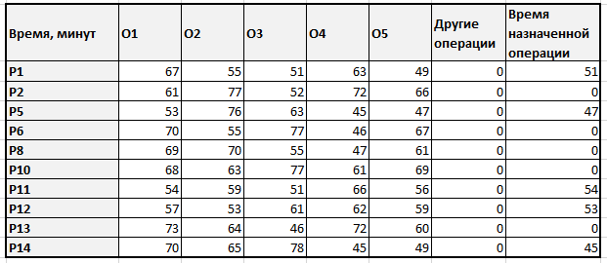

Таблица 3

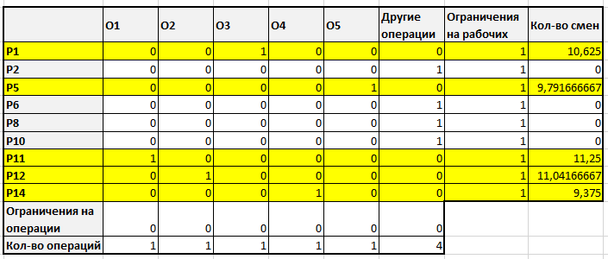

Таблица 4

Таким образом, решив данную задачу значение целевой функции у нас стало равно *250 минут*:

Z:\buffer\CASE\Screenshot from 2021-12-12 21-15-23.png

Количество рабочего времени стало *416,67 часов* и количество смен (рабочих дней) увеличилось до *12*.

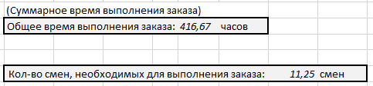

Рисунок 7

В итоге, у нас получилось сформировать запасную бригаду рабочих: P1, P5, P11, P12, P4.

*Список запасной бригады:*

О1 → P11

О2 → P12

О3 → P1

О4 → P14

О5 → P5

**Задание C**

Так как у нас уже имеются две бригады, то мы можем сделать равные бригады из этих двух. Для этого сначала создадим таблицу, которая будет показывать Рабочего – Время назначенной операции, эти значения мы берём из пунктов А и B.

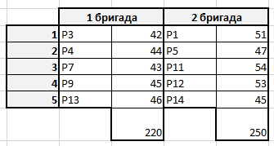

Таблица 5

Внизу у Таблицы 5 указаны значения целевых функций, которые мы получили в пунктах A и B.

В качестве рассматриваемых переменных мы можем взять новую 1 бригаду, если старый рабочий вошёл в эту «Новую 1 бригаду», то мы ставим ему значение 1, в противном случае – 0. Соответственно «2 новая бригада» будет формироваться как:

$$1 -«новая 1 бригада»$$

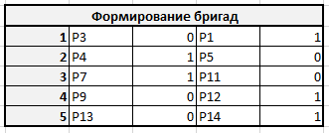

Таблица 6

Таким образом, мы можем рассчитать «Времени назначенной операции новых бригад».

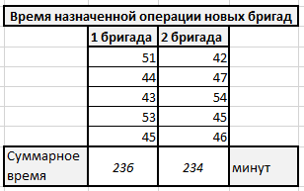

Таблица 7

*Переменные*: бинарные переменные, которые показывают входит ли старый рабочий из первой бригады в новую

*Ограничения*: целевая функция >= 0 и переменные должны быть бинарными

*Целевая функция*: минимизация разницы между суммарным времени назначенных операций

Таким образом, мы получили, что значение целевой функции равно *2 минуты*, что достаточно хорошо и показывает то, что у нас сформировались примерно равные бригады.

Z:\buffer\CASE\Screenshot from 2021-12-12 21-30-11.png

Рисунок 8

Также мы можем рассчитать количество смен, необходимых для каждой из новых бригад:

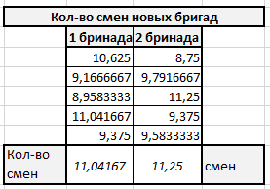

Таблица 8

Можно заменитель, что обе новые бригады справятся с заказом за 12 рабочих дней.

*Список 1 новой бригады:*

О1 → P1

О2 → P4

О3 → P7

О4 → P12

О5 → P14

*Список 2 новой бригады:*

О1 → P3

О2 → P5

О3 → P9

О4 → P11

О5 → P13